

Instructivo

**Aplicativos Validación**

**ArcGIS Pro 2023 Modular**

**instructivo**

**Código IN-XX-XX**

**Versión 01**

**Vigente desde 24/02/2023**

# **OBJETIVO**

Orientar el uso y funcionamiento de la herramienta desarrollada para la validación cartográfica de los Feature Class contenidos en la GDB de cartografía versión 2.1, permite realizar operaciones de verificación de los criterios y elementos de calidad definidos para la GDB de Cartografía por el IGAC.

# **ALCANCE**

Aplica para la validación de calidad automatizada de las GDB y Feature Class contenidos en la misma, por medio de ArcGIS Pro v.3.1.0 y superiores, el cual podrá ser ejecutado por el GIT de producción cartográfica.

Incluye desde la ejecución de la herramienta, hasta la interpretación del output que se genera durante la ejecución.

# **DESARROLLO**

## **EJECUCIÓN DE LA HERRAMIENTA (PASO A PASO)**

### CONSIDERACIONES INICIALES

* + Las bases de datos utilizadas y los limites requeridos por la herramienta se deben encontrar en el mismo sistema de referencia, es preciso comprobar este criterio antes de ejecutar la herramienta.
  + Las rutas de las GDB y los elementos de corte y de entrada no deben contener ningún espacio dentro de la extensión de su línea de caracteres.

### EJECUCIÓN DE LA HERRAMIENTA

Se entrega Toolbox llamada “Aplicativos_Validacion_ArcGIS_Pro_2023_Modular.atbx”, la cual contiene script llamado “Main”:



Ilustración . Toolbox Aplicativos_Validacion_ArcGIS_Pro_2023_Modular

Por medio de Catalog Pane, ubicar la toolbox y dar doble clic en el script “Main”, a continuación, se encuentran enumeradas todas las herramientas contenidas:

1. Conteo_Elementos_total_GDB
2. Validacion_Coordenadas
3. Validacion_Dominios
4. Conteo_Identificador
5. Generacion_Marcos
6. Limpiar_Capas_Vacias
7. Marcos_de_Control_Orto_y_MDT
8. Revison_Curvas_Nivel_y_Drenajes
9. Corte_Geodatabase
10. Verificacion_Sentido_Drenaje

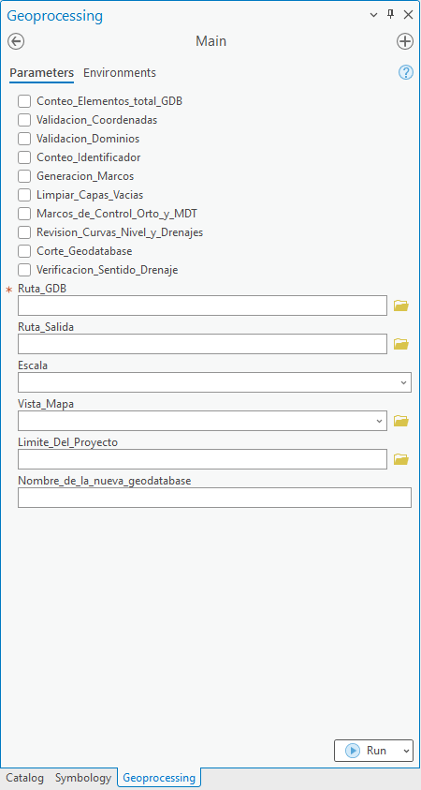

Ilustración . Interfaz de la herramienta

#### CONTEO DE ELEMENETOS TOTAL DE LA GDB

Para la ejecución de la herramienta se marca con un clic el recuadro correspondiente a “Conteo_Elementos_total_GDB”; la visualización de la funcionalidad y de los parámetros necesarios para su ejecución se consulta posando el cursor sobre el símbolo de información ubicado a la izquierda del recuadro anteriormente mencionado:

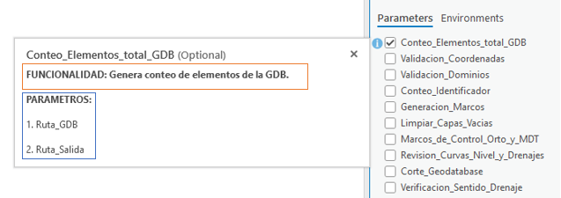

Ilustración . Parámetros y funcionalidad de la herramienta conteo de elementos

Como se observa en la ilustración anterior, se requiere que el usuario ingrese dos parámetros, los cuales corresponden a la ruta de la GDB y a la ruta de salida.

Ingresar ruta de la GDB en la herramienta:

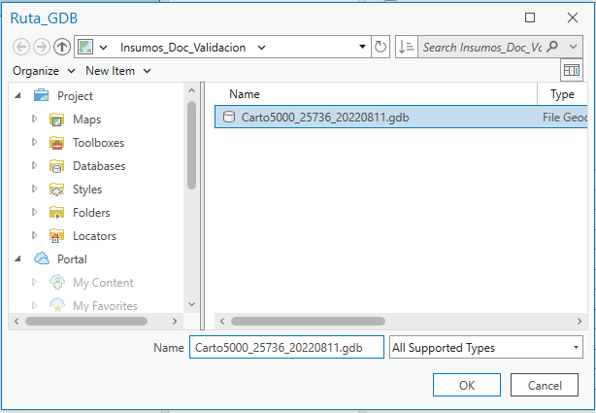

Ilustración . Ingreso de la ruta de la GDB como parámetro

Ingresar ruta de salida en la herramienta:

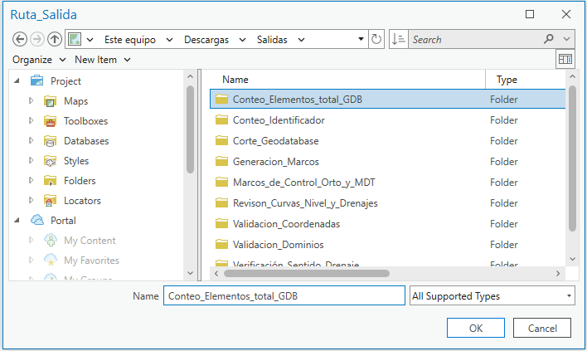

Ilustración . Ingreso de la ruta de salida como parámetro

Realizar la verificación de los parámetros asignados y dar clic en “Run” para iniciar ejecución:

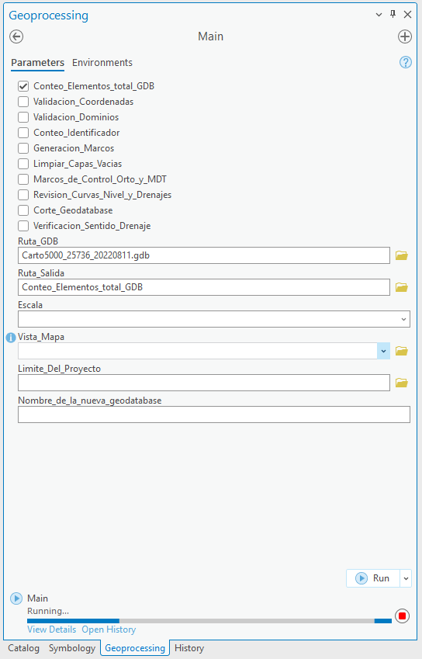

Ilustración . Verificación de los parámetros y ejecución de la herramienta

#### LOG DURANTE EJECUCIÓN DE LA HERRAMIENTA CONTEO DE ELEMENETOS TOTAL DE LA GDB

Durante y al finalizar el proceso de ejecución es posible consultar su estado por medio de la pestaña “View Details” ubicada en la sección inferior izquierda de la interfaz de la herramienta.

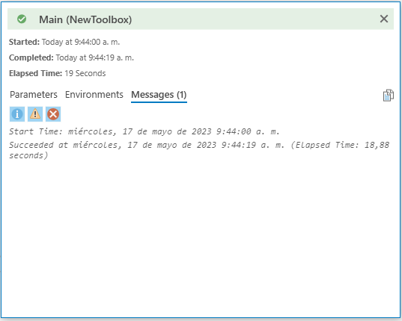

Ilustración . Estado de ejecución del proceso

Al finalizar la ejecución en la ruta de salida se genera un archivo llamado “Conteo_Elementos_GDB.txt” el cual presenta el reporte del número de elementos presentes en la GDB discriminado por dataset y Feature Class como se observa a continuación:

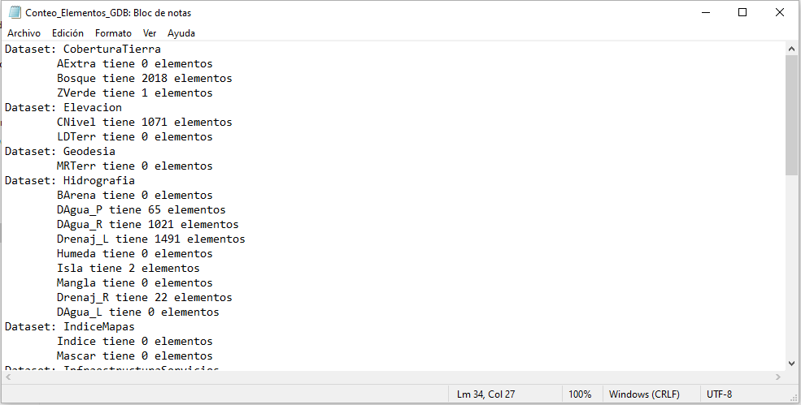

Ilustración . Conteo elementos presentes en la GDB

#### VALIDACIÓN DE COORDENADAS

Para la ejecución de la herramienta se marca con un clic el recuadro correspondiente a “Validacion_Coordenadas”; la visualización de la funcionalidad y de los parámetros necesarios para su ejecución se consulta posando el cursor sobre el símbolo de información ubicado a la izquierda del recuadro anteriormente mencionado:

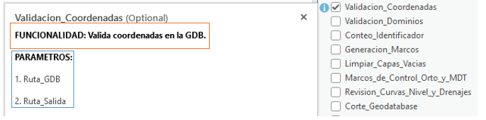

Ilustración . Parámetros herramienta validación de coordenadas

Como se observa en la ilustración anterior, se requiere que el usuario ingrese dos parámetros, los cuales corresponden a la ruta de la GDB y a la ruta de salida.

Ingresar ruta de la GDB en la herramienta:

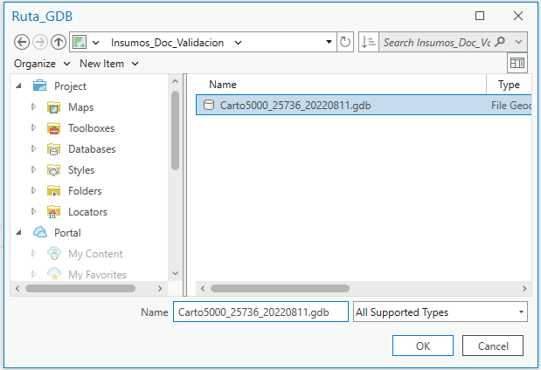

Ilustración . Ingreso de la ruta de la GDB como parámetro

Ingresar ruta de salida en la herramienta:

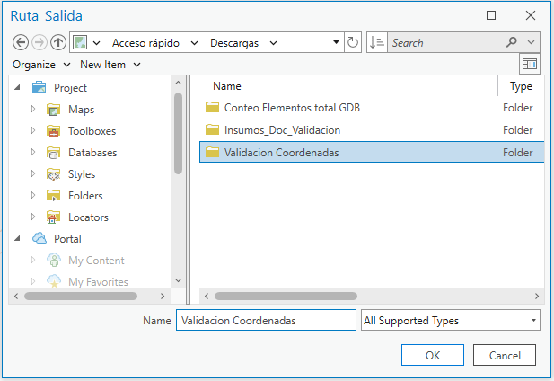

Ilustración . Ingreso de la ruta de salida como parámetro

Realizar la verificación de los parámetros asignados y dar clic en “Run” para iniciar ejecución:

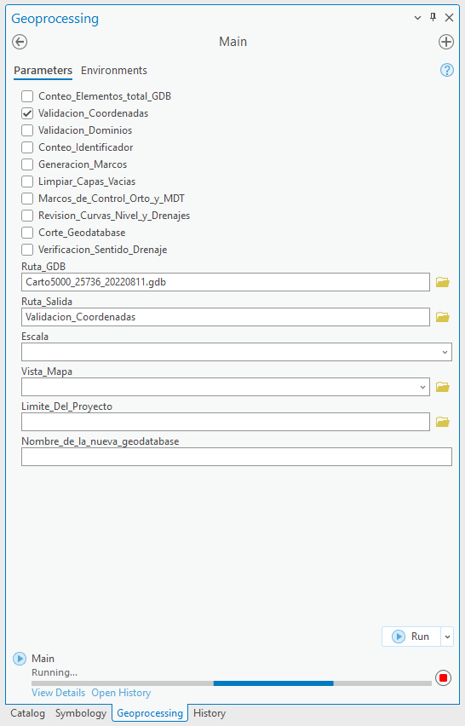

Ilustración . Verificación de los parámetros y ejecución de la herramienta

#### LOG DURANTE EJECUCIÓN DE LA HERRAMIENTA VALIDACIÓN DE COORDENADAS

Durante y al finalizar el proceso de ejecución es posible consultar su estado por medio de la pestaña “View Details” ubicada en la sección inferior izquierda de la interfaz de la herramienta.

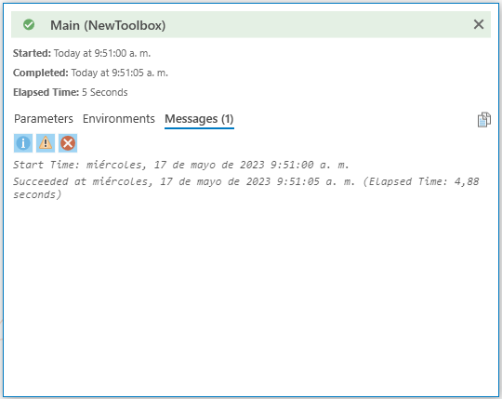

Ilustración . Estado de ejecución del proceso

Al finalizar la ejecución en la ruta de salida se genera un archivo llamado “Validacion_Coordenadas_GDB.txt” el cual presenta el reporte del sistema de coordenadas de cada una de las datasets presentes en la GDB como se observa a continuación:

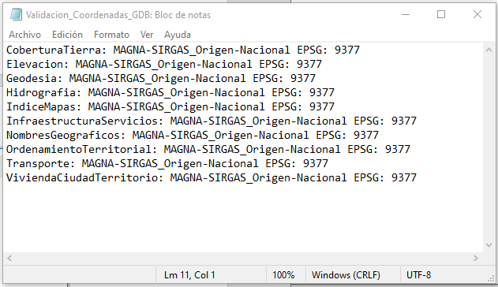

Ilustración . Sistema de coordenadas por dataset de la GDB

#### VALIDACIÓN DE DOMINIOS

Para la ejecución de la herramienta se marca con un clic el recuadro correspondiente a “Validacion_Dominios”; la visualización de la funcionalidad y de los parámetros necesarios para su ejecución se consulta posando el cursor sobre el símbolo de información ubicado a la izquierda del recuadro anteriormente mencionado:

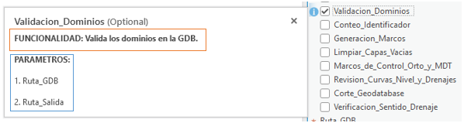

Ilustración . Parámetros y funcionalidad de la herramienta validación de dominios

Como se observa en la ilustración anterior, se requiere que el usuario ingrese dos parámetros, los cuales corresponden a la ruta de la GDB y a la ruta de salida.

Ingresar ruta de la GDB en la herramienta:

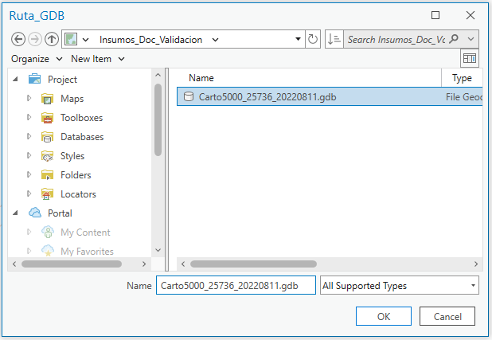

Ilustración . Ingreso de la ruta de la GDB como parámetro

Ingresar ruta de salida en la herramienta:

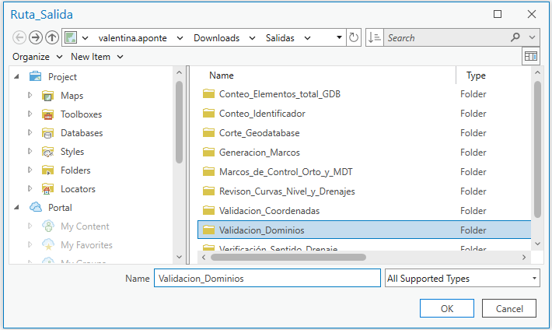

Ilustración . Ingreso de la ruta de salida como parámetro

Realizar la verificación de los parámetros asignados y dar clic en “Run” para iniciar ejecución:

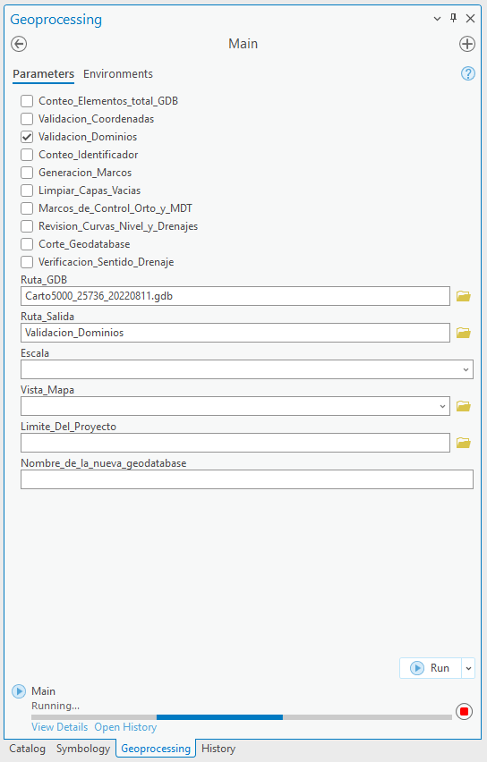

Ilustración . Verificación de los parámetros y ejecución de la herramienta

#### LOG DURANTE EJECUCIÓN DE LA HERRAMIENTA VALIDACIÓN DE DOMINIOS

Durante y al finalizar el proceso de ejecución es posible consultar su estado por medio de la pestaña “View Details” ubicada en la sección inferior izquierda de la interfaz de la herramienta.

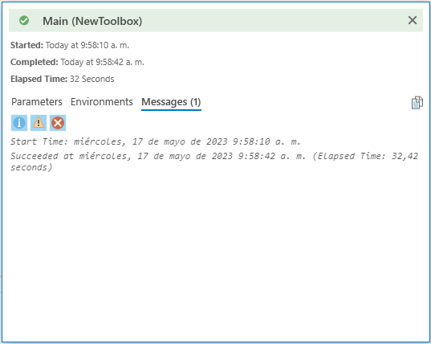

Ilustración . Estado de ejecución del proceso

Al finalizar la ejecución en la ruta de salida se genera un archivo denominado “Error_Tablas.txt” en el cual se presenta el reporte de los elementos que presentan un error en su dominio:

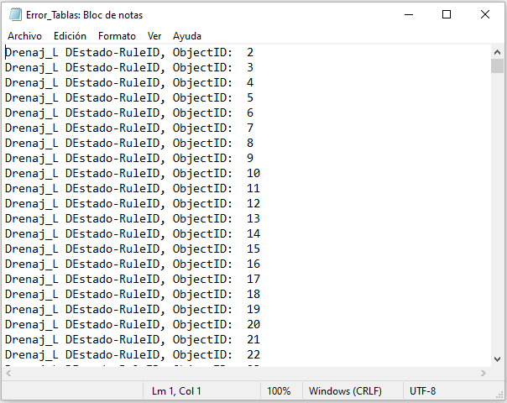

Ilustración . Reporte elementos con dominios erróneos

#### CONTEO IDENTIFICADOR

Para la ejecución de la herramienta se marca con un clic el recuadro correspondiente a “Conteo_Identificador”; la visualización de la funcionalidad y de los parámetros necesarios para su ejecución se consulta posando el cursor sobre el símbolo de información ubicado a la izquierda del recuadro anteriormente mencionado:

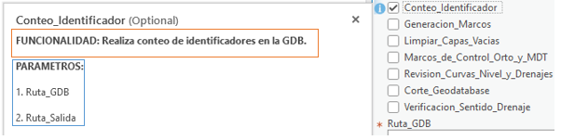

Ilustración . Parámetros y funcionalidad de la herramienta conteo de identificadores

Como se observa en la ilustración anterior, se requiere que el usuario ingrese dos parámetros, los cuales corresponden a la ruta de la GDB y a la ruta de salida.

Ingresar ruta de la GDB en la herramienta:

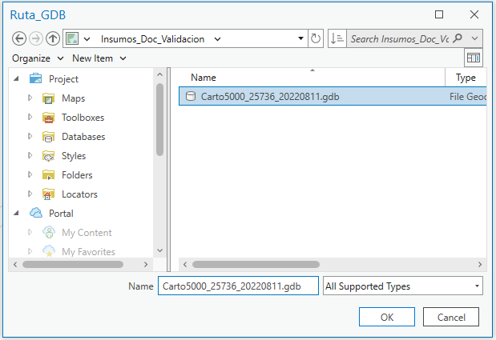

Ilustración . Ingreso de la ruta de la GDB como parámetro.

*Ingresar ruta de salida en la herramienta:*

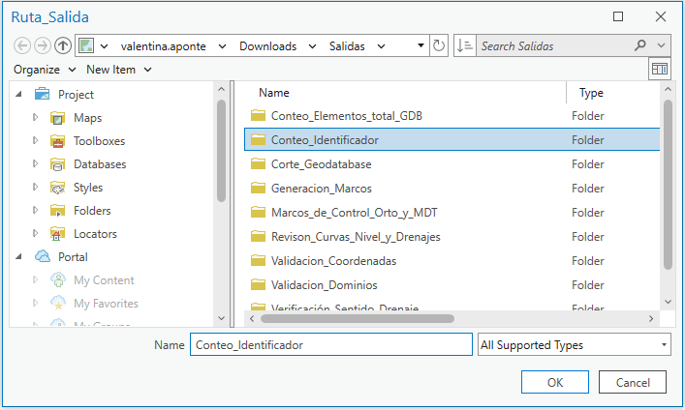

Ilustración . Ingreso de la ruta de salida como parámetro

Realizar la verificación de los parámetros asignados y dar clic en “Run” para iniciar ejecución:

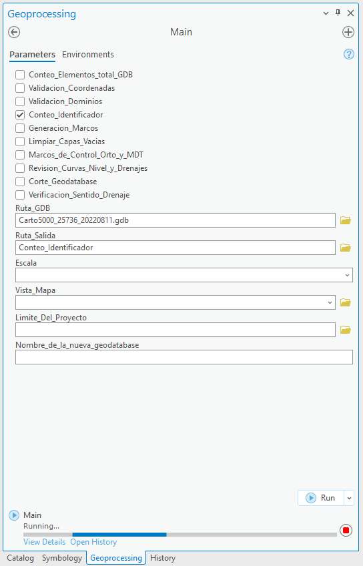

Ilustración . Verificación de los parámetros y ejecución de la herramienta

#### LOG DURANTE EJECUCIÓN DE LA HERRAMIENTA CONTEO IDENTIFICADOR

Durante y al finalizar el proceso de ejecución es posible consultar su estado por medio de la pestaña “View Details” ubicada en la sección inferior izquierda de la interfaz de la herramienta.

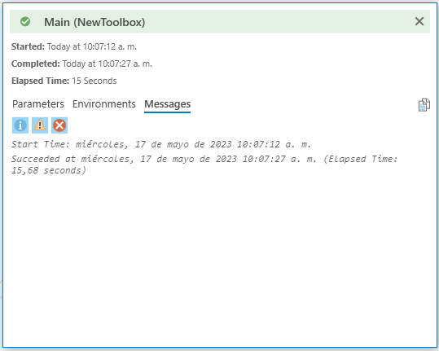

Ilustración . Estado de ejecución del proceso

Al finalizar la ejecución en la ruta de salida se genera un archivo denominado “Conteo_Identif.txt” el cual contiene el conteo de los identificadores nulos, vacíos o duplicados en la GDB:

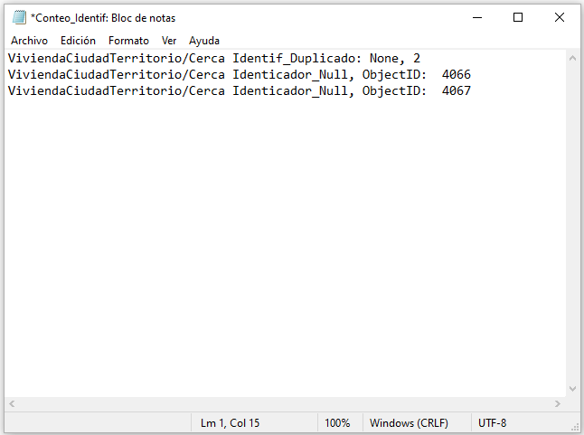

Ilustración . Visualización conteo de los identificadores nulos, vacíos o duplicados

#### GENERACIÓN DE MARCOS

Para la ejecución de la herramienta se marca con un clic el recuadro correspondiente a “Generacion_Marcos”; la visualización de la funcionalidad y de los parámetros necesarios para su ejecución se consulta posando el cursor sobre el símbolo de información ubicado a la izquierda del recuadro anteriormente mencionado:

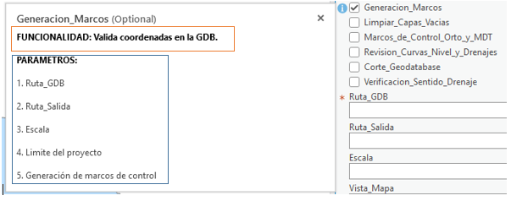

Ilustración . Parámetros y funcionalidad de la herramienta generación de marcos

Como se observa en la ilustración anterior, se requiere que el usuario ingrese cuatro parámetros, los cuales corresponden a la ruta de la GDB, la ruta de salida, la escala y el límite del proyecto.

Ingresar ruta de la GDB en la herramienta:

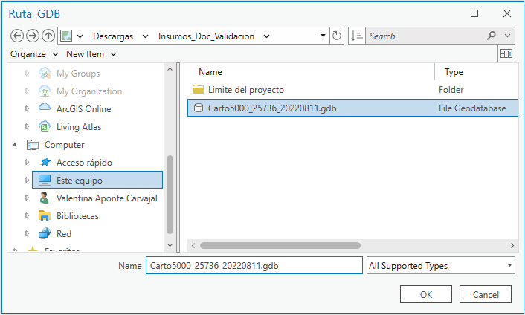

Ilustración . Ingreso de la ruta de la GDB como parámetro

Ingresar la ruta de salida en la herramienta, tener en cuenta que esta no puede contener espacios:

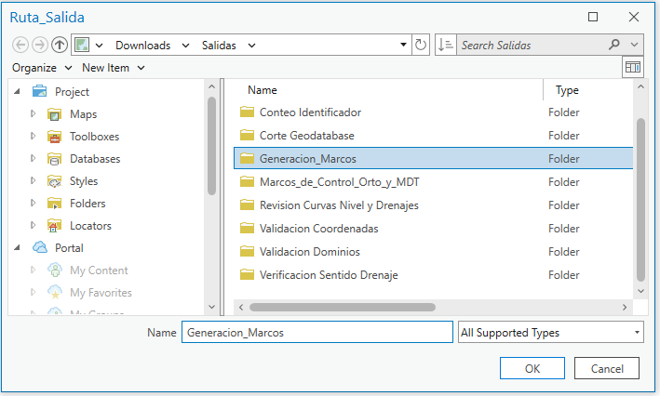

Ilustración . Ingreso de la ruta de salida como parámetro

Ingresar límite del proyecto:

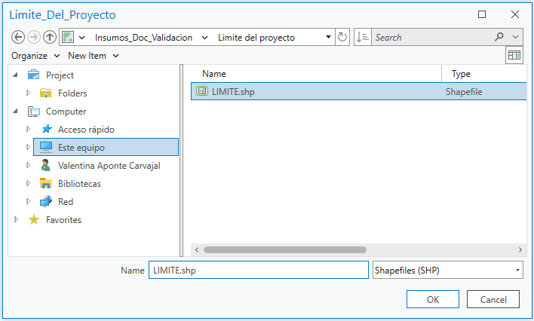

Ilustración . Ingreso del límite del proyecto como parámetro

Ingresar la escala, realizar la verificación de los parámetros asignados y dar clic en “Run” para iniciar ejecución:

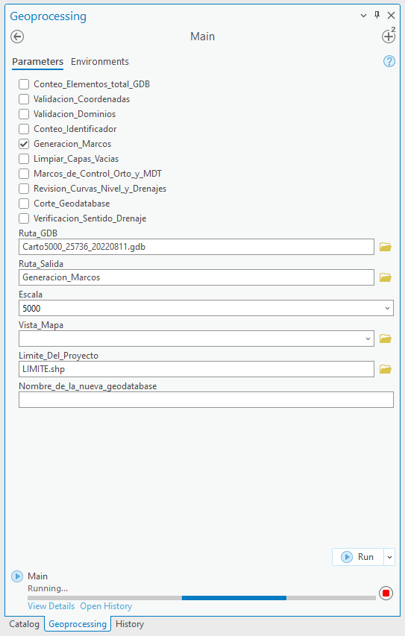

Ilustración . Ingreso de la escala, verificación de los parámetros y ejecución de la herramienta

#### LOG DURANTE EJECUCIÓN DE LA HERRAMIENTA GENERACIÓN DE MARCOS

Durante y al finalizar el proceso de ejecución es posible consultar su estado discriminado por fases por medio de la pestaña “View Details” ubicada en la sección inferior izquierda de la interfaz de la herramienta.

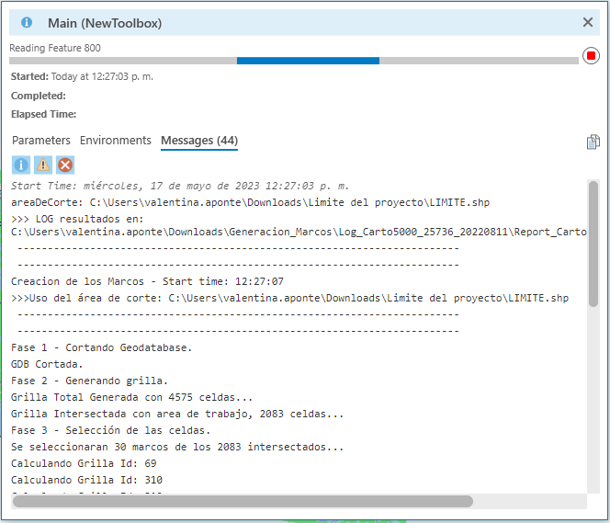

Ilustración . Estado de ejecución del proceso

Al finalizar la ejecución se generan en la ruta de salida dos carpetas; la primera de ellas una GDB la cual continente los elementos cortados de la GDB inicial y cuatro grillas correspondientes a: “MarcosAT” la grilla total creada a partir del extend del polígono que contiene el proyecto, “MarcosInt” grilla intersectada con el área de trabajo, es decir el polígono correspondiente al límite del proyecto, “Marcos30” marcos seleccionados de manera aleatoria y equivalentes al 30% de la grilla intersectada con los que se calcula el numero marcos de control y “MarcosCS” los marcos de control generados, en los cuales se verificara la totalidad o errores de comisión u omisión de los elementos, como se observa a continuación:

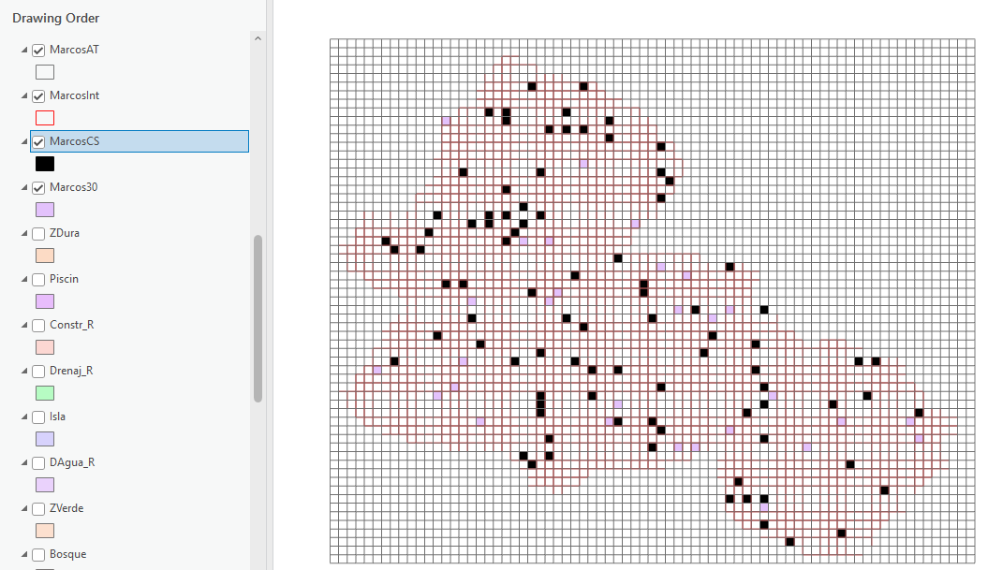

Ilustración . Visualización de los Marcos generados por la herramienta

La segunda carpeta contiene un archivo txt en el cual se presenta el reporte del proceso realizado por la herramienta en fases y el conteo de los elementos presentes en los marcos de control discriminados en elementos de la categoría bacm y otros.

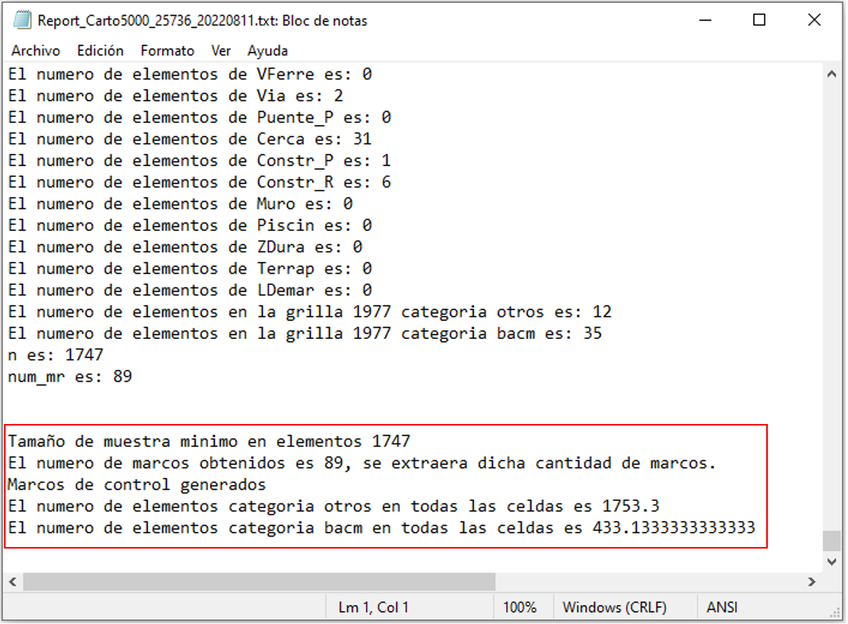

Ilustración . Reporte proceso herramienta generación de marcos.

#### LIMPIAR CAPAS VACIAS

Para la ejecución de la herramienta se marca con un clic el recuadro correspondiente a “Limpiar_Capas_Vacias”; la visualización de la funcionalidad y de los parámetros necesarios para su ejecución se consulta posando el cursor sobre el símbolo de información ubicado a la izquierda del recuadro anteriormente mencionado:

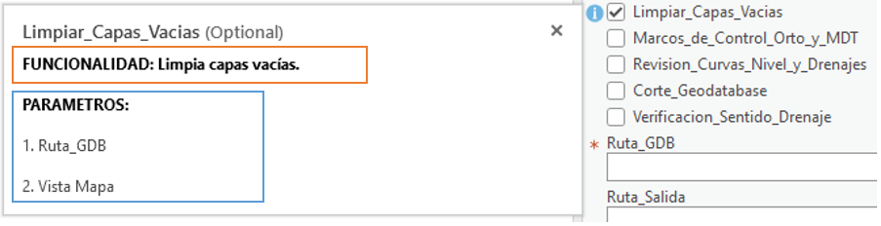

Ilustración .Parámetros y funcionalidad de la herramienta limpiar capas vacías

Como se observa en la ilustración anterior, se requiere que el usuario ingrese dos parámetros, los cuales corresponden a la ruta de la GDB y vista mapas.

Ingresar ruta de la GDB en la herramienta:

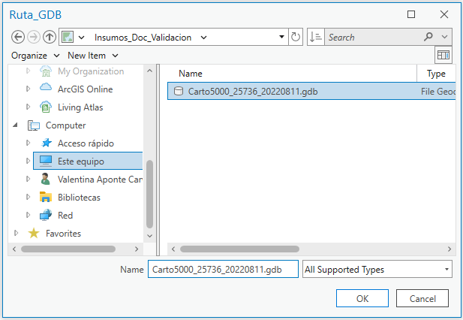

Ilustración . Ingreso de la ruta de la GDB como parámetro

Ingresar el parámetro vista mapa, realizar la verificación de los parámetros asignados y dar clic en “Run” para iniciar ejecución:

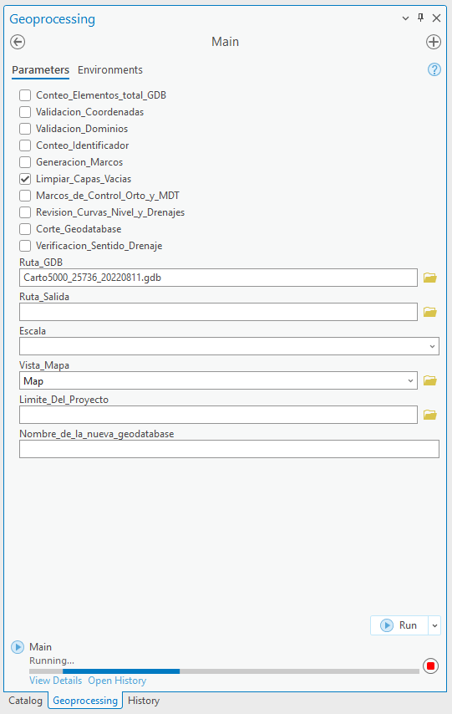

Ilustración . Ingreso de la vista de mapa, verificación de los parámetros y ejecución de la herramienta

#### LOG DURANTE EJECUCIÓN DE LA HERRAMIENTA LIMPIAR CAPAS VACIAS

Durante y al finalizar el proceso de ejecución es posible consultar su estado por medio de la pestaña “View Details” ubicada en la sección inferior izquierda de la interfaz de la herramienta.

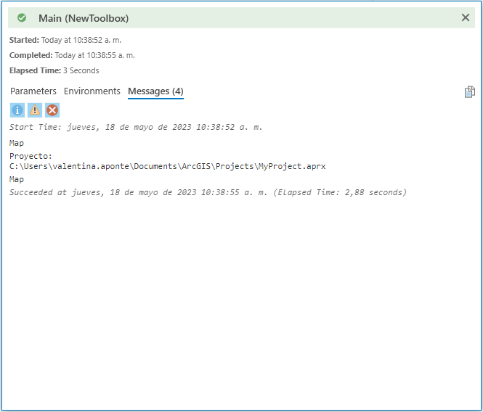

Ilustración . Estado de ejecución del proceso

Al finalizar la ejecución se eliminan las capas vacías encontradas en la GDB.

#### MARCOS DE CONTROL ORTO Y MDT

Para la ejecución de la herramienta se marca con un clic el recuadro correspondiente a “Marcos_de_Control_Orto_y_Drenajes”; la visualización de la funcionalidad y de los parámetros necesarios para su ejecución se consulta posando el cursor sobre el símbolo de información ubicado a la izquierda del recuadro anteriormente mencionado:

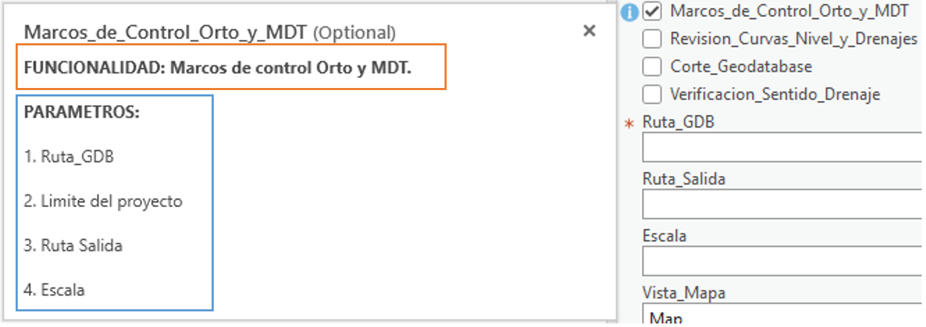

Ilustración . Parámetros y funcionalidad de la herramienta marcos de control orto y MDT

Como se observa en la ilustración anterior, se requiere que el usuario ingrese cuatro parámetros, los cuales corresponden a la ruta de la GDB y de salida, el límite del proyecto y la escala.

Ingresar ruta de la GDB en la herramienta:

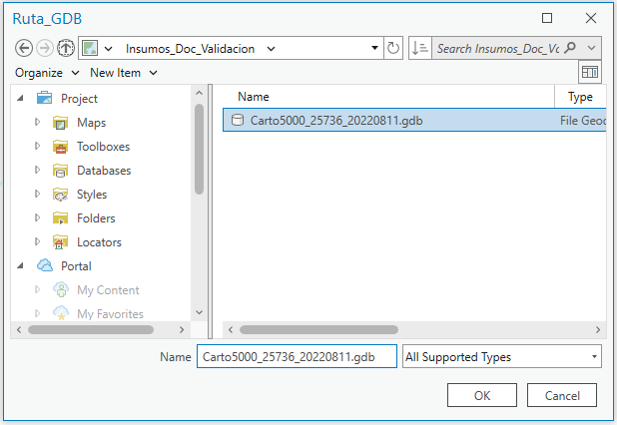

Ilustración . Ingreso de la ruta de la GDB como parámetro

Ingresar límite del proyecto en la herramienta:

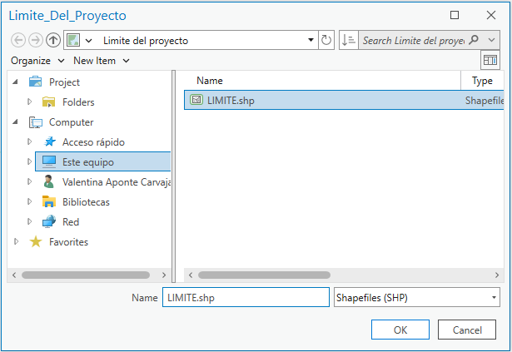

Ilustración . Ingreso del límite del proyecto como parámetro

Ingresar ruta de salida en la herramienta, tener en cuenta que esta no puede contener espacios:

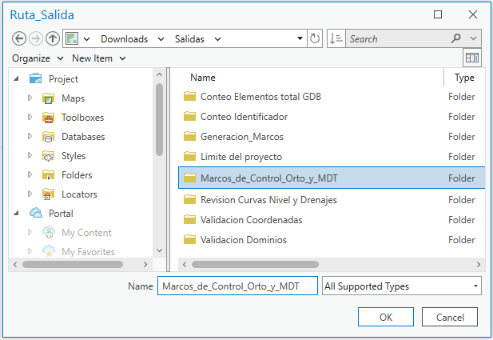

Ilustración . Ingreso de la ruta de salida como parámetro

Ingresar la escala, realizar la verificación de los parámetros asignados y dar clic en “Run” para iniciar ejecución:

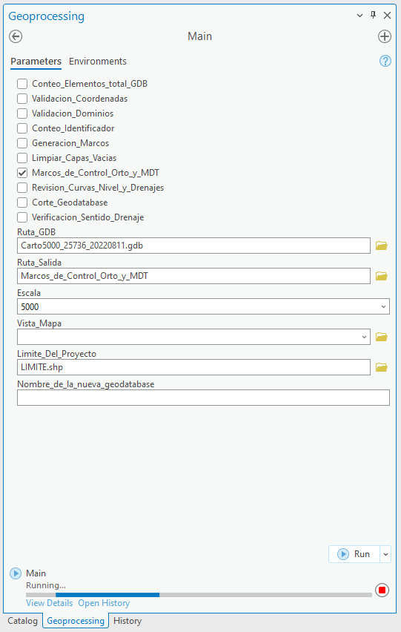

Ilustración . Ingreso de la escala, verificación de los parámetros y ejecución de la herramienta

#### LOG DURANTE EJECUCIÓN DE LA HERRAMIENTA MARCOS DE CONTROL ORTO Y MDT

Durante y al finalizar el proceso de ejecución es posible consultar su estado por medio de la pestaña “View Details” ubicada en la sección inferior izquierda de la interfaz de la herramienta.

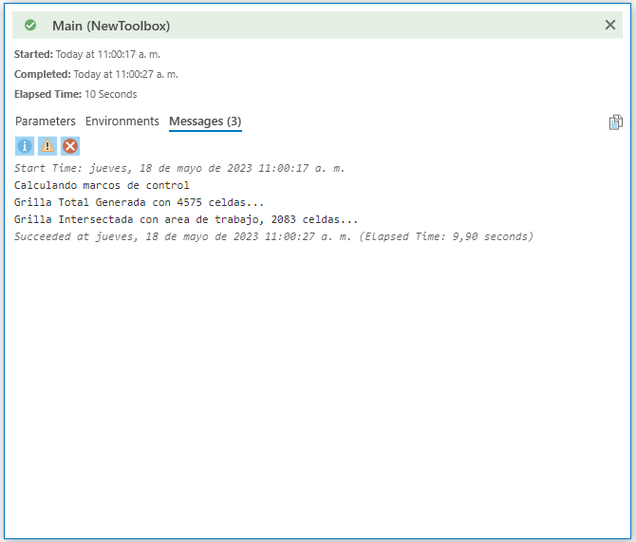

Ilustración . Estado de ejecución del proceso

Al finalizar la ejecución en la ruta de salida se generan una GDB denominada “Marcos_Control_Orto_MDT.gdb” la cual contiene tres grillas correspondientes a “MarcosAT” la grilla total creada a partir del extend del polígono que contiene el proyecto, “MarcosInt” grilla intersectada con el área de trabajo, es decir el polígono correspondiente al límite del proyecto y “MarcosRevisar” los marcos de control generados de manera aleatoria, equivalentes al 30% de la grilla intersectada.

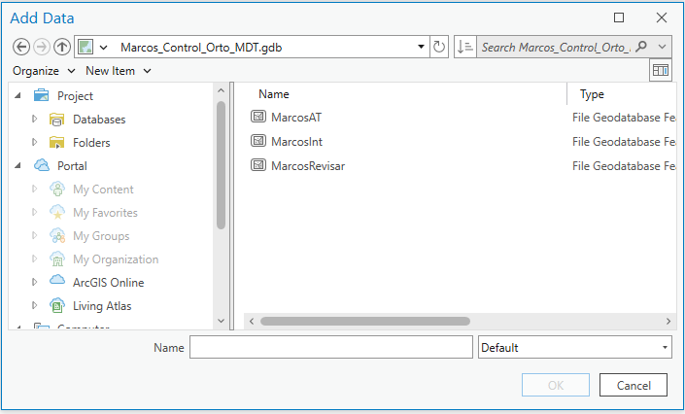

Ilustración . Marcos de control generados por la herramienta.

A continuación, se presentan las tres capas generadas por la herramienta:

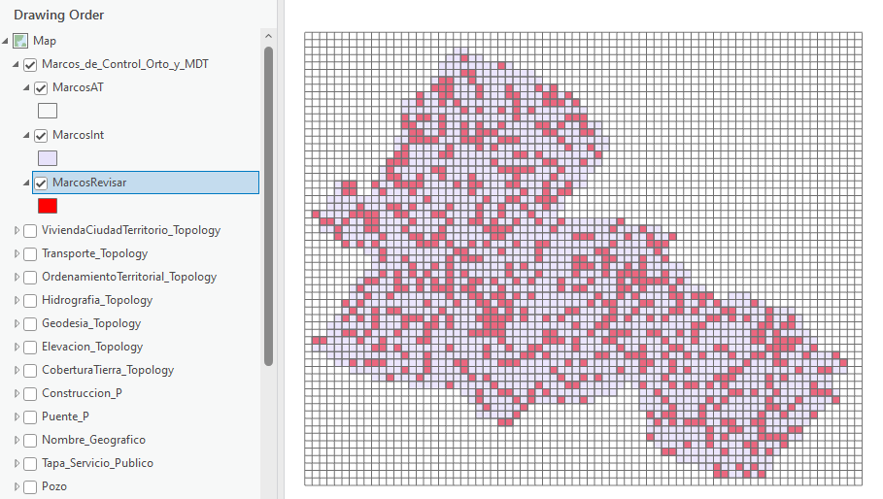

Ilustración 46. Visualización de los Marcos generados por la herramienta.

#### REVISIÓN CURVAS DE NIVEL Y DRENAJES

Para la ejecución de la herramienta se marca con un clic el recuadro correspondiente a “Revision_Curvas_Nivel_y_Drenajes”; la visualización de la funcionalidad y de los parámetros necesarios para su ejecución se consulta posando el cursor sobre el símbolo de información ubicado a la izquierda del recuadro anteriormente mencionado:

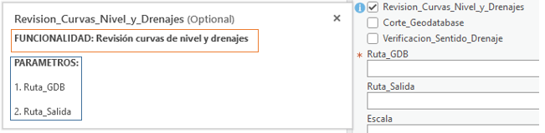

Ilustración . Parámetros y funcionalidad de la herramienta revisión curvas de nivel y drenajes

Como se observa en la ilustración anterior, se requiere que el usuario ingrese dos parámetros, los cuales corresponden a la ruta de la ruta GDB y a la ruta de salida.

Ingresar ruta de la GDB en la herramienta:

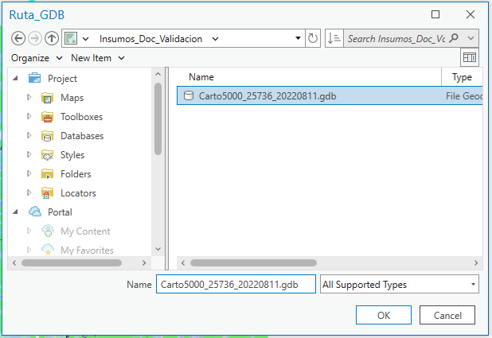

Ilustración . Ingreso de la ruta de la GDB como parámetro

Ingresar ruta de salida en la herramienta:

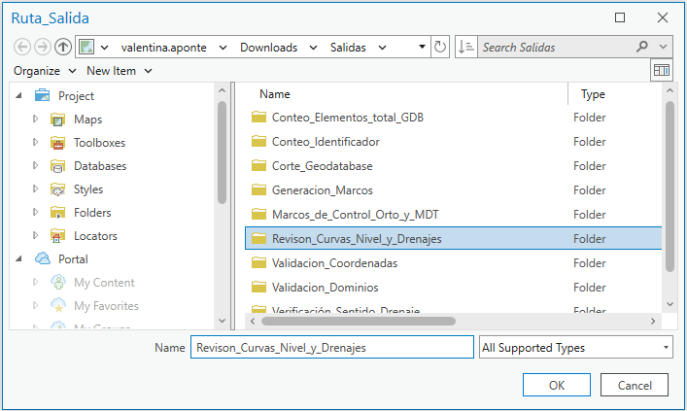

Ilustración . Ingreso de la ruta de salida como parámetro

Realizar la verificación de los parámetros asignados y dar clic en “Run” para iniciar ejecución:

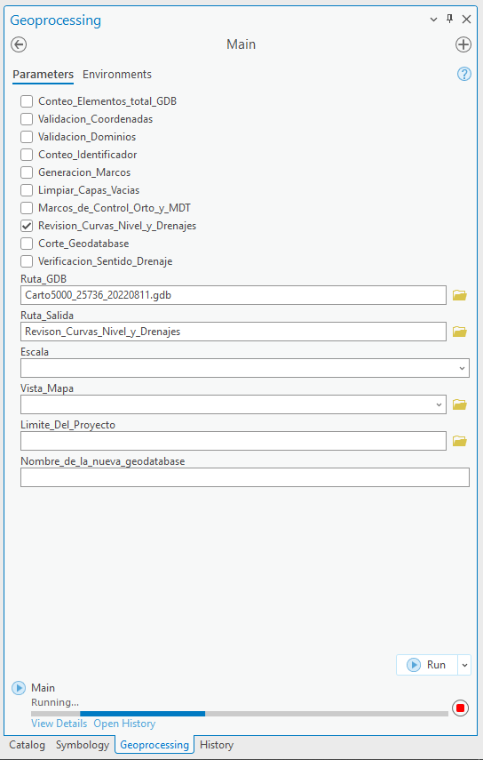

Ilustración . Verificación de los parámetros y ejecución de la herramienta

#### LOG DURANTE EJECUCIÓN DE LA HERRAMIENTA REVISIÓN CURVAS DE NIVEL Y DRENAJES

Durante y al finalizar el proceso de ejecución es posible consultar su estado y resultados por medio de la pestaña “View Details” ubicada en la sección inferior izquierda de la interfaz de la herramienta.

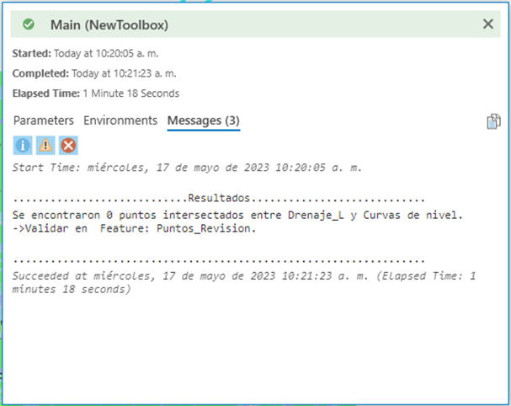

Ilustración . Estado de ejecución del proceso

Al finalizar la ejecución en la ruta de salida se genera una GDB denominada “Revision_Curvas.gdb” la cual contiene los puntos de intersección entre los drenajes y las curvas de nivel:

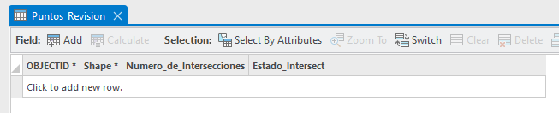

Ilustración 52. Visualización de la tabla de atributos de los puntos de revisión

#### CORTE GEODATABASE

Para la ejecución de la herramienta se marca con un clic el recuadro correspondiente a “Corte_Geodatabase”; la visualización de la funcionalidad y de los parámetros necesarios para su ejecución se consulta posando el cursor sobre el símbolo de información ubicado a la izquierda del recuadro anteriormente mencionado:

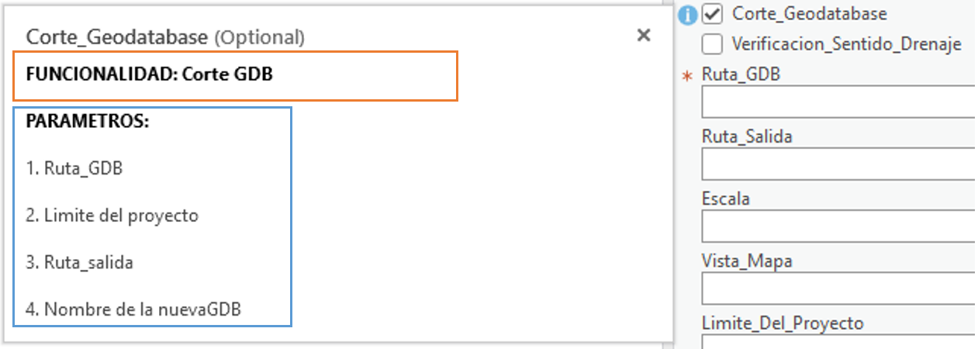

Ilustración . Parámetros y funcionalidad de la herramienta corte GDB

Como se observa en la ilustración anterior, se requiere que el usuario ingrese cuatro parámetros, los cuales corresponden a la ruta de la GDB y de salida, el límite del proyecto y el nombre de la nueva GDB.

Ingresar ruta de la GDB en la herramienta:

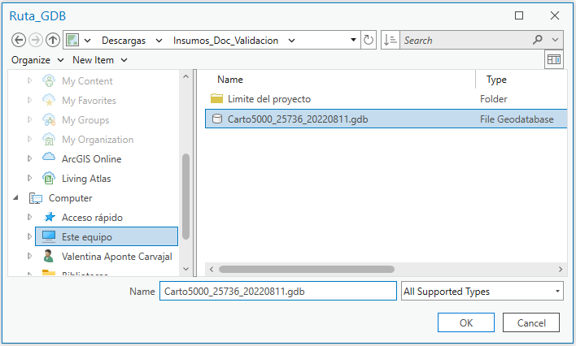

Ilustración . Ingreso de la ruta de la GDB como parámetro

Ingresar límite del proyecto en la herramienta:

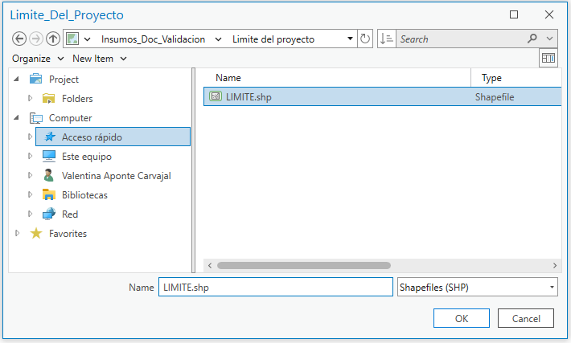

Ilustración . Ingreso del límite del proyecto como parámetro

Ingresar ruta de salida en la herramienta:

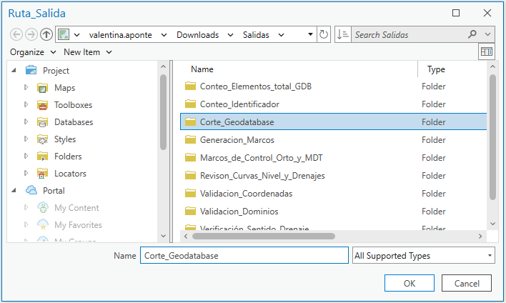

Ilustración . Ingreso de la ruta de salida como parámetro

Al visualizar la GDB inicial y el límite del proyecto se puede observar como algunos de los elementos de la GDB se encuentran fuera del límite del proyecto:

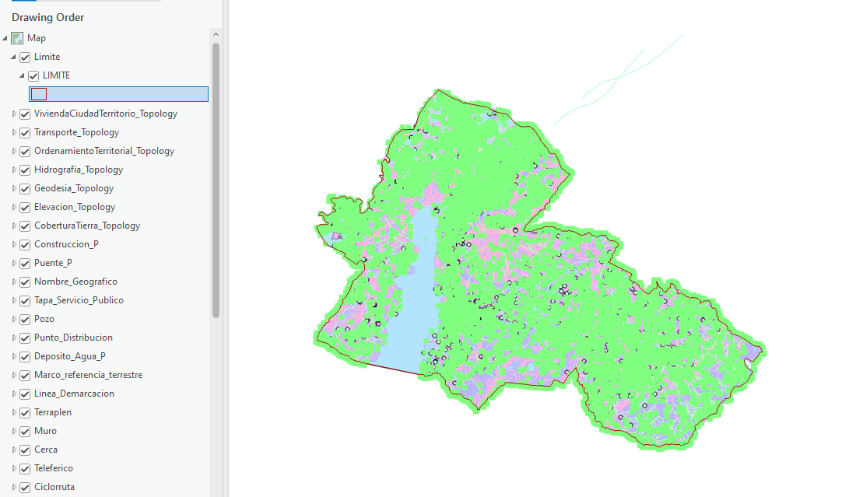

Ilustración . Visualización de la GDB inicial y del límite del proyecto

Asignar el nombre de la nueva GDB, realizar la verificación de los parámetros asignados y dar clic en “Run” para iniciar ejecución:

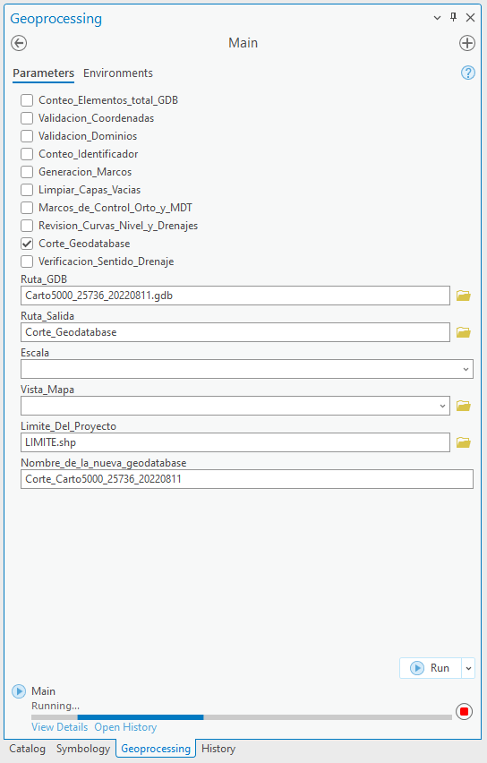

Ilustración . Verificación de los parámetros y ejecución de la herramienta

#### LOG DURANTE EJECUCIÓN DE LA HERRAMIENTA CORTE GEODATABASE

Durante y al finalizar el proceso de ejecución es posible consultar su estado por medio de la pestaña “View Details” ubicada en la sección inferior izquierda de la interfaz de la herramienta, presentando los archivos creados, además indica que no se debe abrir la GDB temporal ni la creada.

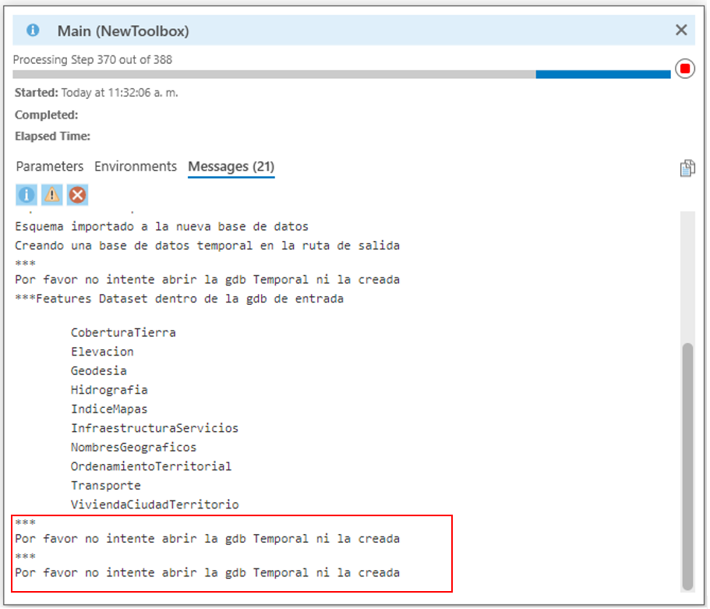

Ilustración . Estado de ejecución del proceso

Al finalizar la ejecución en la ruta de salida se genera una GDB la cual presenta los elementos de la GDB que se encuentran dentro del polígono correspondiente al límite del proyecto, como se observa a continuación:

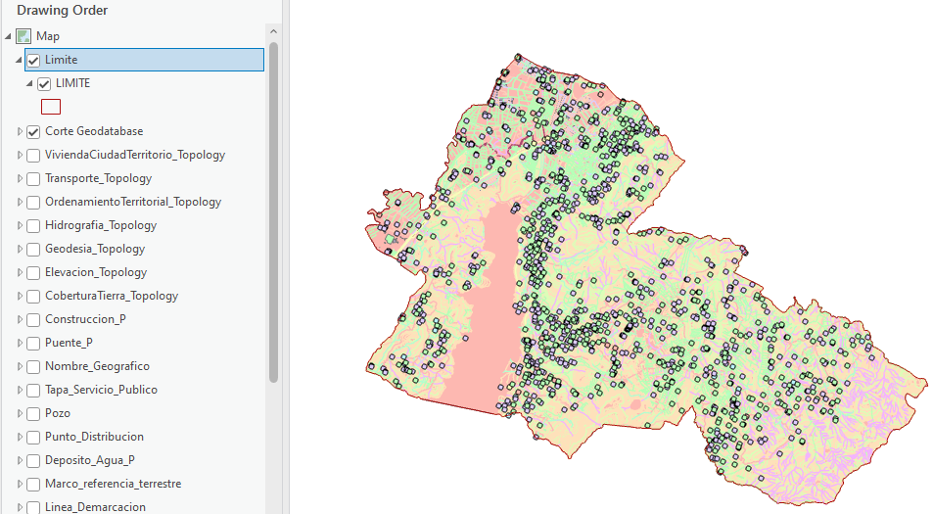

Ilustración 60. Visualización corte GDB y límite del proyecto.

#### VERIFICACION SENTIDO DRENAJE

Para la ejecución de la herramienta se marca con un clic el recuadro correspondiente a “Verificacion_Sentido_Drenaje”; la visualización de la funcionalidad y de los parámetros necesarios para su ejecución se consulta posando el cursor sobre el símbolo de información ubicado a la izquierda del recuadro anteriormente mencionado:

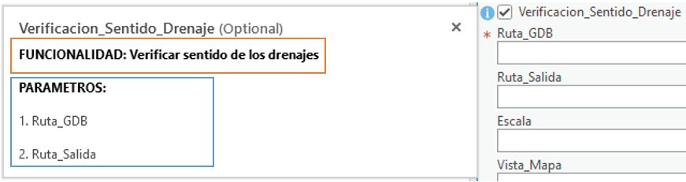

Ilustración . Parámetros y funcionalidad de la herramienta verificación sentido de los drenajes

Como se observa en la ilustración anterior, se requiere que el usuario ingrese dos parámetros, los cuales corresponden a la ruta de la GDB y vista mapas.

Ingresar ruta de la GDB en la herramienta:

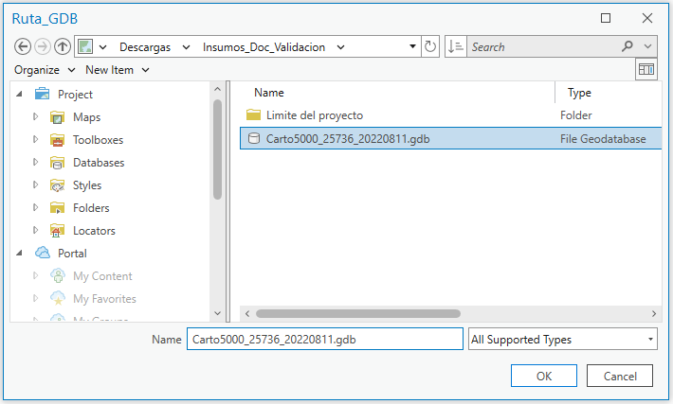

Ilustración . Ingreso de la ruta de la GDB como parámetro

Ingresar ruta de salida en la herramienta:

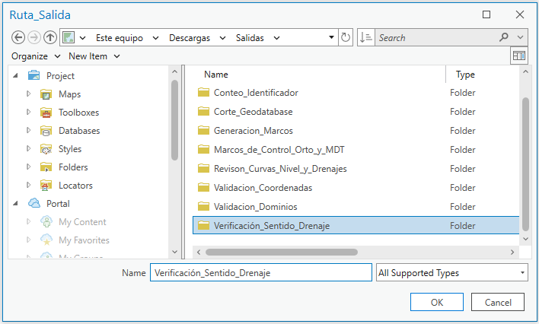

Ilustración . Ingreso de la ruta de salida como parámetro

Realizar la verificación de los parámetros asignados y dar clic en “Run” para iniciar ejecución:

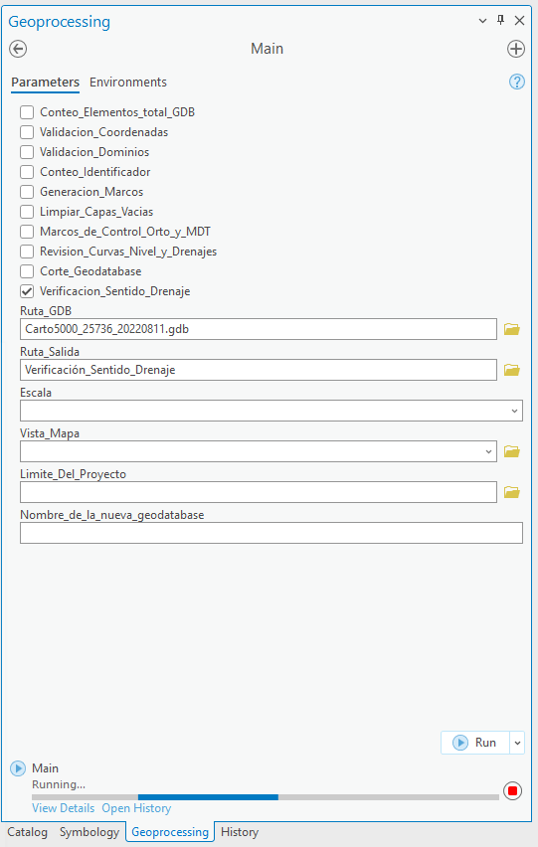

Ilustración . Verificación de los parámetros y ejecución de la herramienta

#### LOG DURANTE EJECUCIÓN DE LA HERRAMIENTA VERIFICACION SENTIDO DRENAJE

Durante y al finalizar el proceso de ejecución es posible consultar su estado por medio de la pestaña “View Details” ubicada en la sección inferior izquierda de la interfaz de la herramienta.

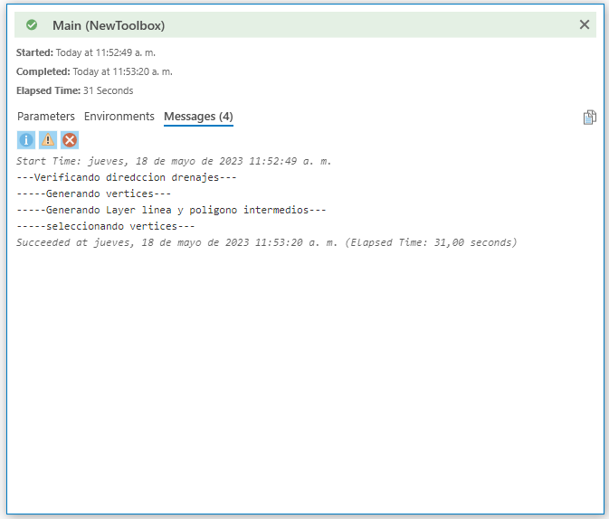

Ilustración . Estado de ejecución del proceso

Al finalizar la ejecución en la ruta de salida se genera una GDB en la cual se encuentran los puntos de revisión:

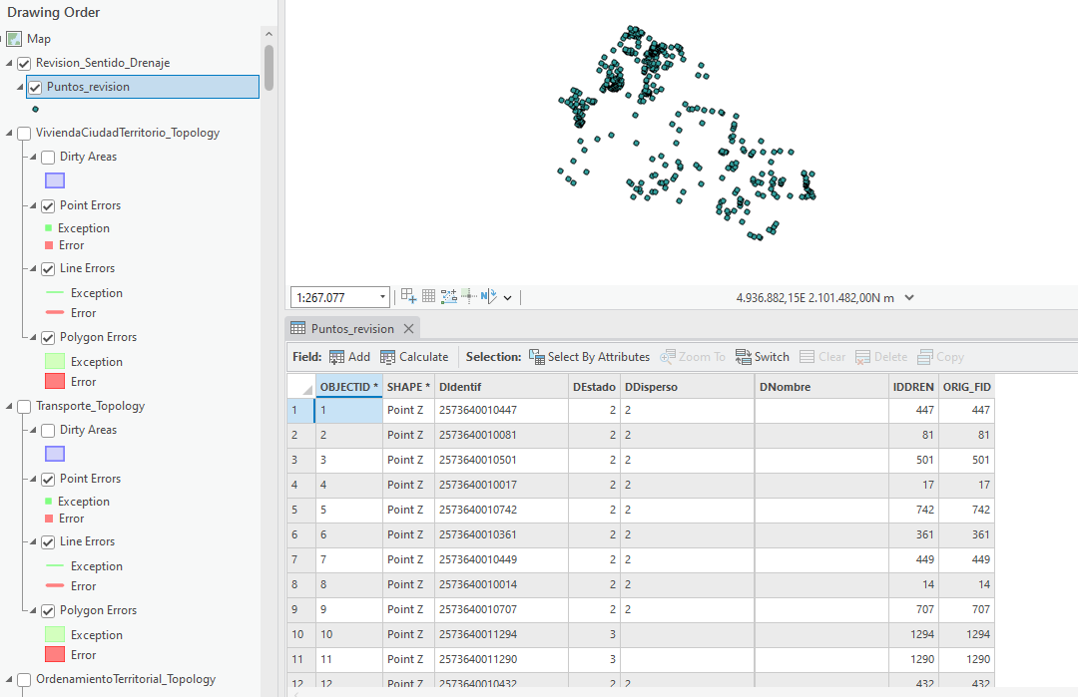

Ilustración . Visualización de los puntos de revisión

# **CONTROL DE CAMBIOS**

Registrar las dos últimas versiones (para el caso de actualizaciones de documentos) así:

|  |  |  |
| --- | --- | --- |
| **FECHA** | **CAMBIO** | **VERSIÓN** |
| **24/02/2023** | * Se adopta como versión 1 debido a la actualización de la Cadena de Valor en Comité Institucional de Gestión y Desempeño del 3 de marzo del 2023, nuevos lineamientos frente a la generación, actualización y derogación de documentos del SGI. * Hace parte de la dirección de gestión de información geográfica * Se ajusta el documento según la nueva Estructura Orgánica aprobada por Decreto 846 del 29 de Julio del 2021. | **1** |

Registrar la creación del documento en versión 1 así:

|  |  |  |
| --- | --- | --- |
| **FECHA** | **CAMBIO** | **VERSIÓN** |
| **24/02/2023** | * Se adopta como versión 1 por corresponder a la creación del documento. Emisión Inicial Oficial. * Hace parte de la dirección de gestión de información geográfica * Se crea el procedimiento “**Aplicativos Validación ArcGIS Pro 2023 Modular**”**,** versión 1. | **1** |

|  |  |  |  |
| --- | --- | --- | --- |
| **Elaboró y/o Actualizó** | **Revisó Técnicamente** | **Revisó Metodológicamente** | **Aprobó** |
| **Nombre:**  **Cargo:** | **Nombre:** Diego Rugeles  **Cargo:** Contratista | **Nombre:** Diego Rugeles  **Cargo:** Contratista | **Nombre:**  **Cargo:** |